

Authentification par Digicode : Guide d'utilisation

Introduction
Il n'y a pas d'usage direct de ce composant, hormis la capacité à un utilisateur pour des raisons de performances, de se connecter à Moodle via login standard et mot de passe remplacé par un digicode pour arriver directement sur une page interne de moodle et sous son identité.

Exemple de cas d'usage :
Une plateforme Moodle avec des pics de charge élevés mais ponctuels, nécessitant un nombre très elevé de prises de connexion simultanés, typiquement un examen massif, ou l'usage montre que tous les étudiants se connectent tous dans les 10 minutes avant l'heure de démarrage de l'examen.

Rendu
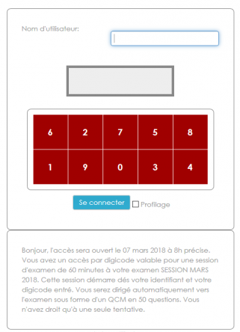

Configuration

Accès
Administration du site/plugins/authentification/Accès par digicode

Longueur
Défaut : 4 Détermine la longueur du code pour les générations futures (n'affecte pas les codes déjà existants)

Pré-délai de génération
Défaut : 72
Le delai d'anticipation (en heures) avec lequel la tâche de génération et de mise à jour des digicodes sera lancée, par rapport au début des sessions d'accès.

Expiration de la session
Durée de validité du code d'accès exprimée en minutes.

Instructions
Instructions optionnelles affichées sous la mire de connexion

Type de restriction
- Aucun
- Champs de profil utilisateur
- Profil dans le contexte
- Capacité dans le contexte

Contexte de restriction
Le contexte dans lequel la restriction s'exprime : L'identifiant (nom court, code) de la cible selon son type
- Site
- Cours
- Utilisateur

Valeur ou filtre de restriction
Une valeur littérale ou une expression de filtre pour passer la restriction
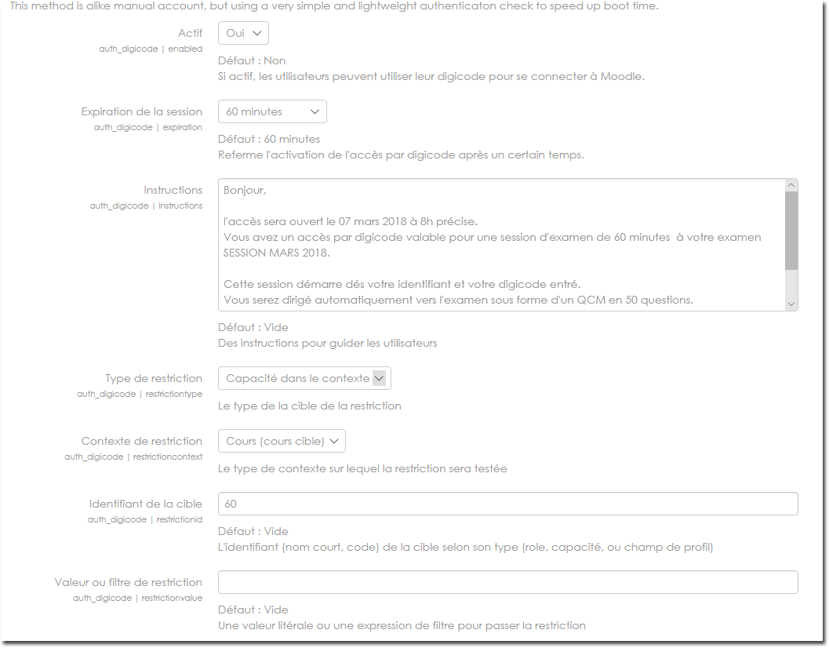

Crédits
- Valéry Frémaux (valery@activeprolearn.com)) Développement
- Florence Labord (florence@activeprolearn.com) Documentation
Revenir à l'index du composant - Revenir à l'index des plugins - Revenir au catalogue

